Мiнiстерство освiти i науки України
Львiвський нацiональний унiверситет iменi Iвана Франка
Факультет прикладної математики та iнформатики
Кафедра програмування

Проєкт «Petly»
Застосунок для взаємодiї користувачiв iз притулками тварин
Виконали: студенти групи ПМI-31:
Iванько Наталя
Магоцька Дiана
Карп’як Марта
Закутинський Павло
Скоробогатих Дарина

Львiв — 2026
Petly — це застосунок, розроблений для взаємодiї користувачiв iз притулками. Метою проєкту є спрощення процесу пошуку, допомоги та адопцiї тварин. Користувачi можуть зареєструватися в системi, переглядати тварин у притулках, подавати заявки на всиновлення, а також надавати фiнансову пiдтримку.
Основна структура сторiнок i навiгацiя:
- Реєстрацiя / Авторизацiя: пiсля успiшного входу користувач потрапляє на головну сторiнку.
- Головна сторiнка (Тварини):
  - Перегляд списку тварин у форматi карток;
  - Кнопка «Бiльше» — доступ до фiльтрiв i пошуку;
  - Кнопка «Допомога» — перехiд до сторiнки пiдтримки притулку; – Кнопка «Адопцiя» — перехiд до анкети на всиновлення.
- Про нас (через тулбар): iнформацiя про команду, притулок i контакти.
Ролi системи:
1. Користувач
Зареєстрована особа, яка користується застосунком для взаємодiї з притулками. Можливостi:
- Реєстрацiя та авторизацiя в системi
- Перегляд списку тварин
- Використання пошуку та фiльтрiв
- Подання заявки на адопцiю
- Надання допомоги притулку
- Ознайомлення з iнформацiєю «Про нас»
2. Притулок (Адмiнiстратор притулку)
Представник притулку, який керує iнформацiєю у системi. Можливостi:
- Додавання, редагування та видалення iнформацiї про тварин
- Оновлення iнформацiї про притулок
- Перегляд i обробка заявок на адопцiю
- Додавання iнформацiї про потреби притулку
3. Адмiнiстратор системи
Користувач iз розширеними правами доступу. Виконує контрольнi функцiї. Можливостi:
- Пiдтвердження реєстрацiї користувачiв
- Пiдтвердження реєстрацiї адмiнiстраторiв притулкiв
- Контроль коректностi даних у системi
- Управлiння доступом до системи
Видiлення пiдсистем системи:
Застосунок Petly складається з кiлькох функцiональних пiдсистем:
- Пiдсистема реєстрацiї та авторизацiї: iдентифiкацiя та контроль доступу.
- Пiдсистема управлiння тваринами: робота з iнформацiєю про тварин (додавання, перегляд, фiльтрацiя).
- Пiдсистема адопцiї: реалiзацiя процесу подання та обробки заявок на всиновлення.
- Пiдсистема допомоги притулкам: можливiсть фiнансової або матерiальної пiдтримки.
- Iнформацiйна пiдсистема: мiстить сторiнку «Про нас» та контактну iнформацiю.
- Управління користувачами та притулками: можливість керувати доступом до системи

Функцiональнi вимоги:

1 Реєстрацiя та авторизацiя
- Як користувач, можу створити новий облiковий запис, якщо ще не зареєстрований.
  - Необхiднi умови:
    - Не iснує такого облiкового запису;
    - Необхiднi поля для заповнення: Iм’я/Прiзвище, Email, Password.
- Як користувач, я можу зайти у додаток “Petly” в облiковий запис.
  - Необхiднi умови:
    - Користувач не авторизований у системi;
    - У користувача вже є облiковий запис в базi даних.

2 Основна сторiнка
- Як користувач, я потрапляю на головну сторiнку пiсля авторизацiї.
  - Необхiднi умови:
    - Вiдображається список доступних тварин з короткою iнформацiєю (iм’я, фото, вiк, порода).
    - Є кнопки взаємодiї:
∗ “Бiльше” → перегляд детальної iнформацiї про тварину;
∗ “Допомога” → можливiсть допомогти притулку (донат, волонтерство);
∗ “Адопцiя” → подання заявки на усиновлення.
- Як користувач, я можу переглядати детальну iнформацiю про тварину.
  - Необхiднi умови:
    - Вiдображаються: iм’я, вiк, стать, порода, фото;
    - Стан здоров’я;
    - Iсторiя тварини (як потрапила у притулок).
- Як користувач, я можу подати заявку на адопцiю тварини або забронювати зустрiч у притулку.
  - Необхiднi умови:
    - Доступна кнопка “Подати заявку”;
    - Форма заявки мiстить: контактнi данi користувача, дату/час зустрiчi; – Заявка зберiгається у базi даних та надсилається притулку.

3 Навiгацiя через тулбар
- Як користувач, я можу перейти на вкладку “Про нас” з тулбару.
  - Необхiднi умови:
    - Вiдображається iнформацiя про додаток Petly, його мiсiю та команду; – Доступнi контакти для зворотного зв’язку.
- Як користувач, я можу перейти на вкладку “Профiль” з тулбару.
  - Необхiднi умови:
    - Вiдображається коротка iнформацiя про користувача: Iм’я, Email; – Є можливiсть редагування даних облiкового запису; – Перегляд iсторiї заявок на адопцiю.
- Як користувач, я можу перейти на вкладку “Внесок” з тулбару.
  - Необхiднi умови:
    - Вiдображається список притулкiв, доступних для донату;
    - Користувач може вибрати суму для внеску; – Доступнi способи оплати (картка, онлайн-платiж); – Пiдтвердження успiшного донату.
- Як користувач, я можу подати заявку на волонтерство у притулку.
  - Необхiднi умови:
    - Вкладка “Волонтерство” доступна з тулбару;
    - Користувач може обрати притулок i заповнити форму заявки; – Данi заявки зберiгаються у базi та надсилаються притулку.
4 Нефункцiональнi вимоги: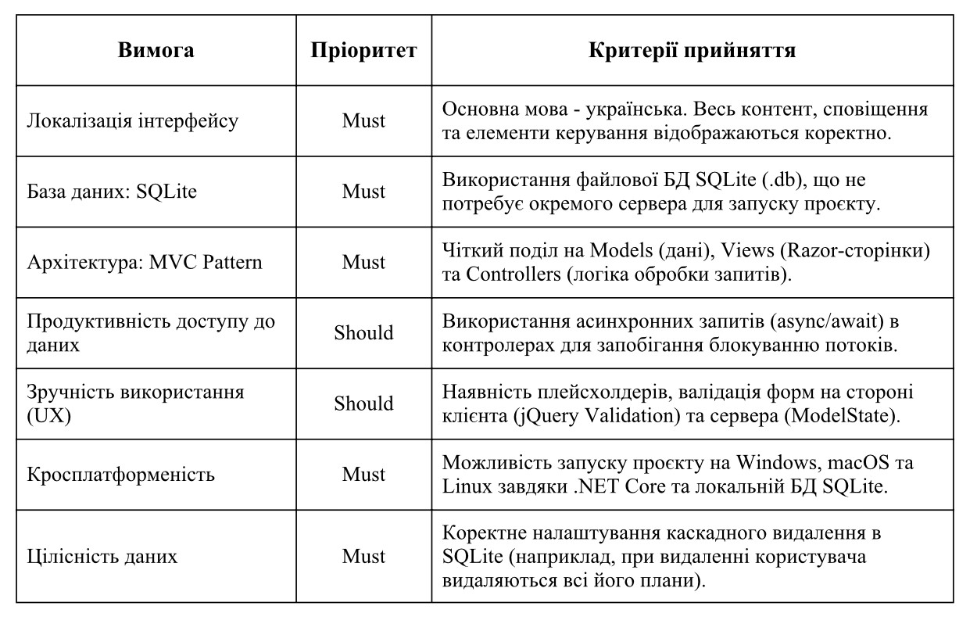

5 Таблиця Use-Case системи Petly
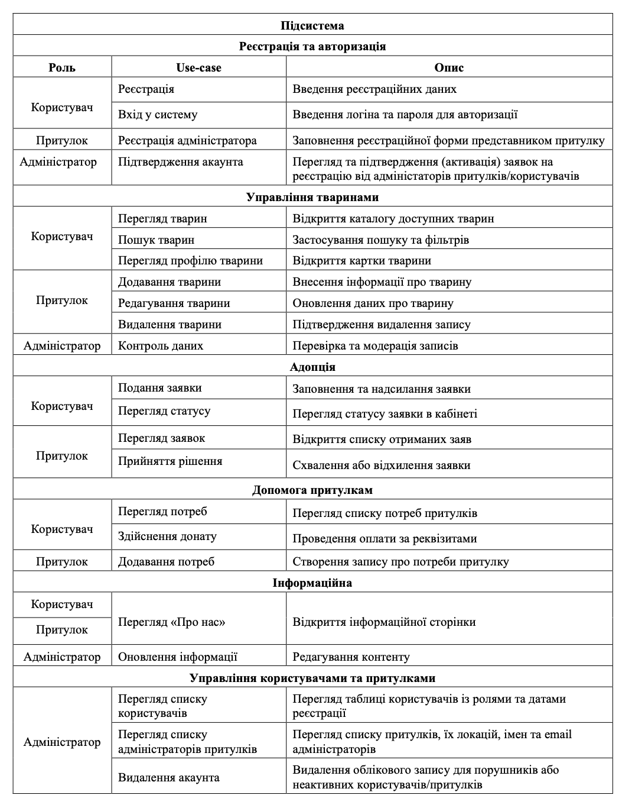

6 Use-Case дiаграми iз використянням UML
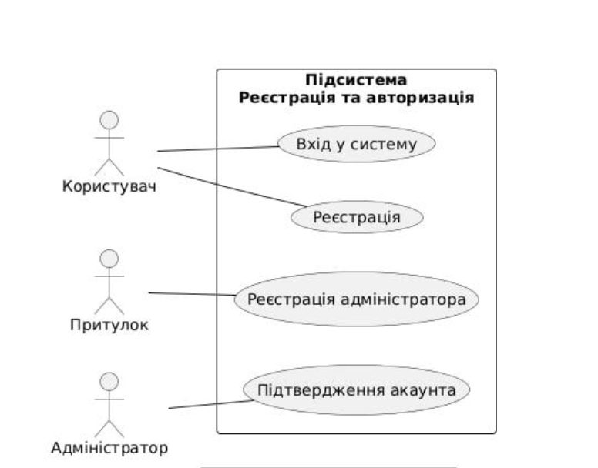
Рис. 1: Usecase - дiаграма: Пiдсистема реєстрацiї та авторизацiї
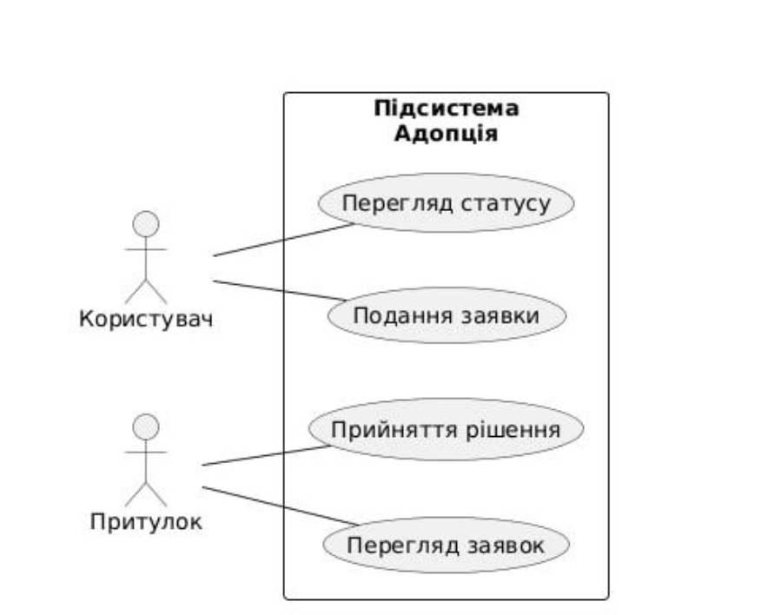
Рис. 2: Usecase - дiаграма: Пiдсистема адопцiї
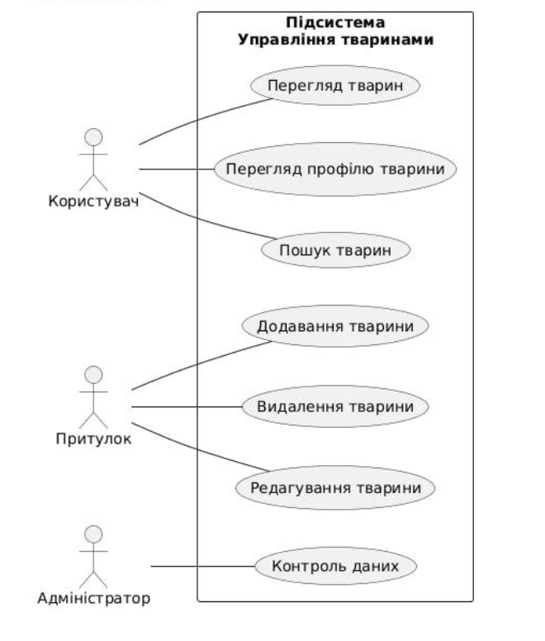
Рис. 3: Usecase - дiаграма: Пiдсистема управлiння тваринами
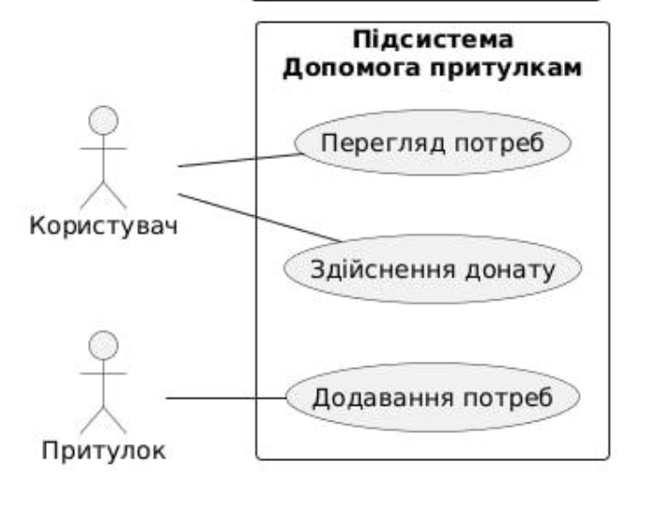
Рис. 4: Usecase - дiаграма: Пiдсистема допомоги притулкам
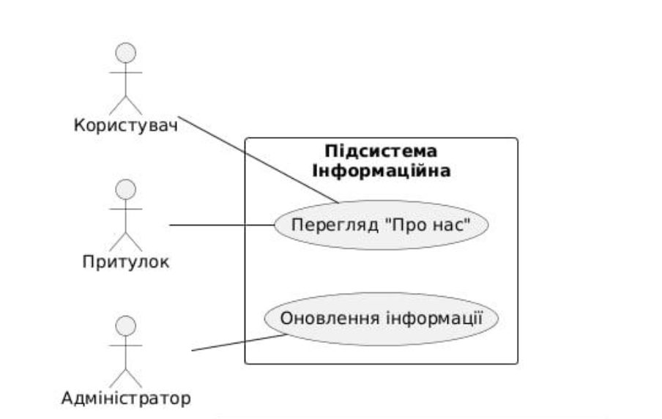
Рис. 5: Usecase - дiаграма: Iнформацiйна пiдсистема
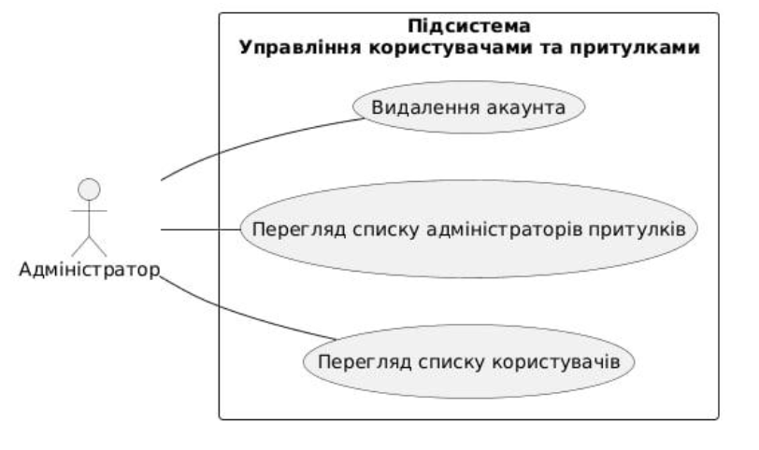
Рис. 6: Usecase - дiаграма: Підсистема Управління користувачами та притулками

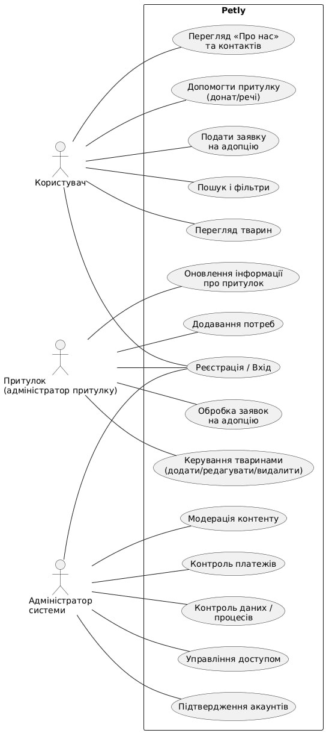
Рис. 7: Загальна Use-case дiаграма системи Petly

7 Негативнi сценарiї UseCase:
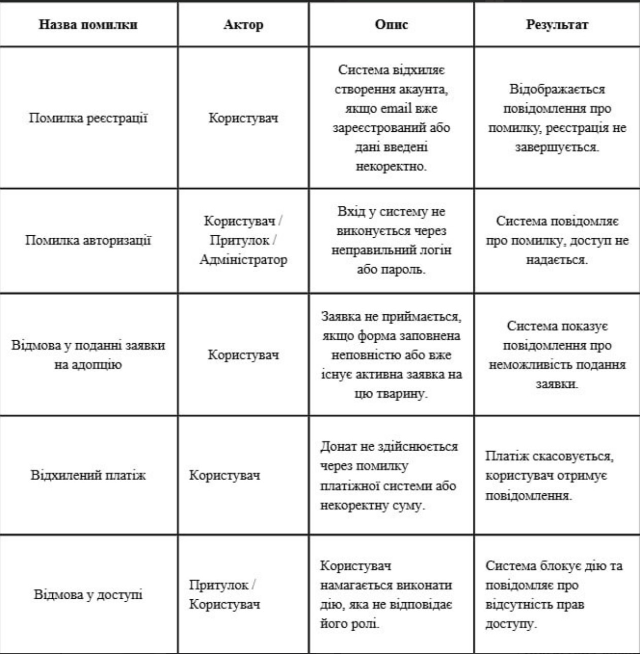

8 Userstories системи Petly
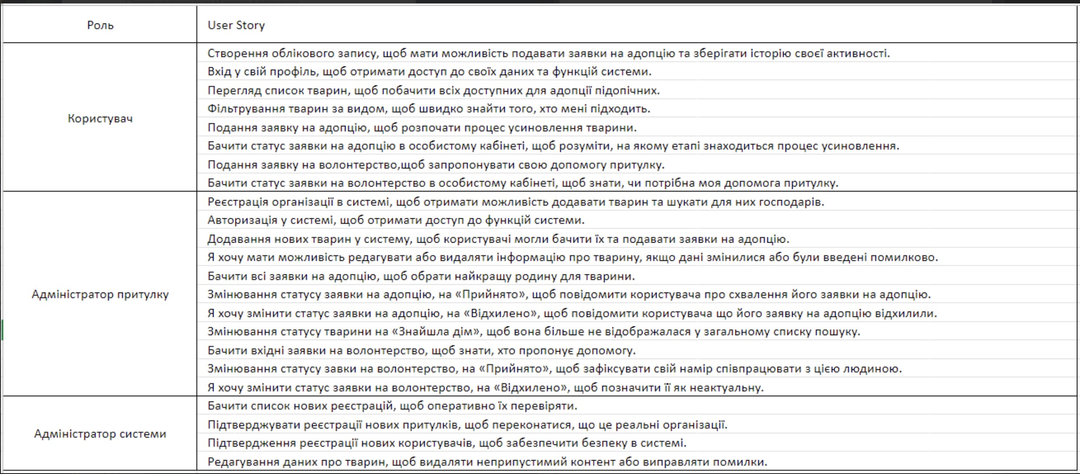
Рис. 7: Таблиця UserStories системи Petly

9 Аналiз Use-Case дiаграми «Petly»
Об’єкт аналiзу: Дiаграма варiантiв використання iнформацiйної системи для допомоги притулкам i адопцiї тварин.
- Розподiл ролей (Актори)
У системi видiлено три ключовi групи користувачiв, що дозволяє чiтко розмежувати рiвнi доступу та вiдповiдальностi:
  - Користувач (Гiсть/Клiєнт) — основна аудиторiя. Фокус на пошуку тварини, отриманнi iнформацiї та благодiйностi.
  - Адмiнiстратор притулку — операцiйний рiвень. Ця роль вiдповiдає за контент конкретного закладу (картки тварин, потреби, обробка заявок).
  - Адмiнiстратор системи — глобальний рiвень. Забезпечує технiчну працездатнiсть, модерацiю та фiнансовий контроль усiєї платформи.
- Обґрунтування функцiоналу (Use-Cases)
Логiка взаємодiї побудована за принципом “шляху користувача”:
  - Для Користувача реалiзовано повний цикл: вiд знайомства з проєктом (“Про нас”) та пошуку тварин до цiльової дiї (“Подати заявку на адопцiю”) або фiнансової допомоги (“Донати”).
  - Для Притулку видiлено критичнi бiзнес-процеси: менеджмент бази тварин та швидке реагування на потреби (додавання потреб). Це дозволяє притулкам бути автономними в межах системи.
  - Для Системного адмiнiстратора передбачено iнструменти безпеки: верифiкацiя акаунтiв (щоб уникнути шахрайства пiд виглядом притулкiв) та контроль платежiв.
- Висновки щодо коректностi
Дiаграма вiдповiдає вимогам до проєктування архiтектури програмного забезпечення:
  - Повнота: охоплено всi етапи роботи — вiд реєстрацiї до модерацiї даних.
  - Роздiлення обов’язкiв: права доступу логiчно роздiленi (наприклад, звичайний користувач не має доступу до керування мапою або модерацiї iнших користувачiв).
  - Масштабованiсть: структура дозволяє легко додавати новi функцiї (наприклад, чат або систему вiдгукiв) без змiни основної логiки ролей.

